Муниципальное бюджетное общеобразовательное учреждение городского округа Тольятти "Школа № 32 имени Сергея Ткачева"

Исследовательская работа

Имя прилагательное в загадках

Работу выполнила:
Резникова Дарья Андрееевна,
ученица 3-в класса
МБУ «Школа №32»

Научный руководитель:
Карпова Татьяна Николаевна,
учитель начальных классов
МБУ «Школа №32»
Тольятти
2019

Предмет: русский язык
Класс: 3
Тема проекта: «Имя прилагательное в загадках».
Цель исследования: Доказать, что имя прилагательное – важная часть речи.
Задачи:
- Проанализировать каким образом мы разгадываем загадки.
- Определить какую роль играют имена прилагательные в загадках.
Гипотеза.
Гипотеза – это идея, которую нужно доказать.
Итак, гипотеза: Если из загадок убрать имена прилагательные, то отгадать их будет трудно или невозможно.
План работы:
- Взять в библиотеке детские сборники загадок, орфографический словарь.
- Выбрать загадки, в которых содержатся имена прилагательные.
- Провести в классе конкурс загадок.
- Нарисовать рисунки - отгадки.
Загадка- один из древнейших жанров устного народного творчества. Слово загадка произошло от слова «гадати», что в переводе со старославянского языка означает «думать, размышлять».
В словаре Владимира Ивановича Даля написано: « Загадка – краткое иносказательное описание предмета, предлагаемое для разгадки».
В загадках часто используются имена прилагательные. По признакам загаданного предмета можно отгадать сам предмет.
Например:
************
Пальма в озеро глядится,
А под пальмой чудо-птица.
Хвост, как веер ,расписной,
Синий, красный, золотой,
Жёлтый цвет, зелёный цвет-
Всех цветов лесной букет.(Павлин)

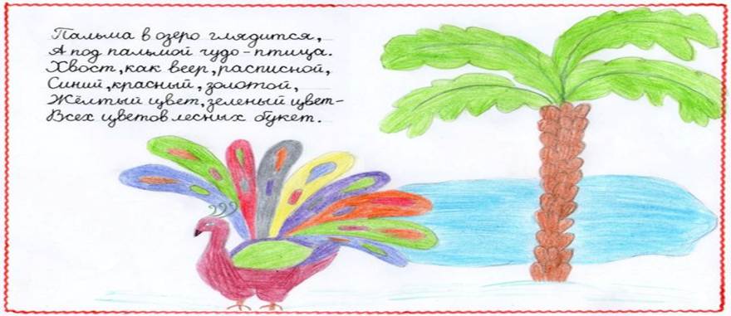

***************
Была зелёной, маленькой.
Потом я стала аленькой.
На солнце почернела я,
И вот теперь я спелая.
Держусь рукой за тросточку,
Тебя давно я жду.
Ты съешь меня, а косточку
Зарой в своём саду. (Вишня)
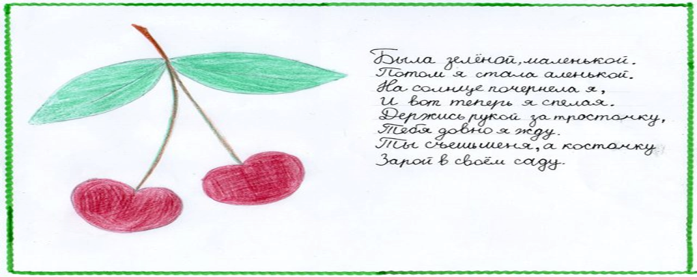

***************
Распускается весной
Под берёзой, под сосной,
На проталинке лесной
Белоснежный, кружевной! (Подснежник)
****************
Длинноклювый и крикливый,
Чёрный, строгий, непугливый.
По полям у пёстрых дач
Ходит важно гордый….(Грач)

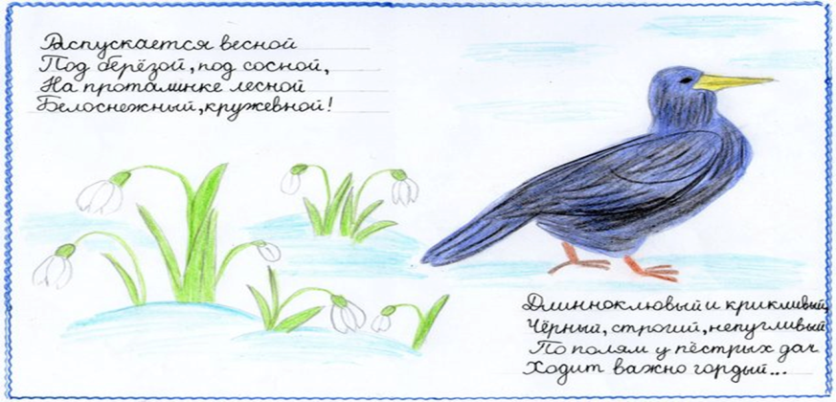
Именно прилагательные помогают представить предмет и отгадать загадки.
В ходе исследовательской работы, в классе предложила детям провести эксперимент: загадки поделили на две группы. В первой группе оставила все имена прилагательные, а во второй группе прилагательные убрала.
Вот что получилось. Попробуйте разгадать.

То ………… , то ………… ,
А в лапках шишка …………
(рыжая, серая, спелая) (Белка)

Доктор ……… ,
Халат………. .
(лесной, расписной) (Дятел)
Носит ……… калоши,
А еще драчун ……… .
(красные, хороший) (Гусь)

В той группе, где прилагательные остались, загадки были разгаданы почти все.
А в группе, без прилагательных почти ничего разгадать не удалось.
Таким образом, гипотеза оказалась верна.
Если из загадок убрать имена прилагательные, то разгадать их будет трудно или невозможно.
Вывод: имена прилагательные отображают самые важные признаки слов – существительных, такие, как: цвет, вкус, запах, размер, форма, качество, внешний вид и другие признаки.
Благодаря прилагательным , мы представляем предмет, про который нам говорят.
Имена прилагательные делают нашу речь живописной. Без них речь бедна и невыразительна.
Источники информации:
Г. Науменко, М. Калугина. Песенки, загадки, пословицы (Сборник, издательство «Стрекоза»), орфографический словарь.

